Tillsynsbegäran – information om höga naturvärden och fridlysta arter i avverkningsanmälan A 32416-2025 i Ragunda kommun
Denna tillsynsbegäran behandlar höga naturvärden i avverkningsanmälan A 32416-2025 i Ragunda kommun som inkom 2025-06-30 och omfattar 1,1 ha.
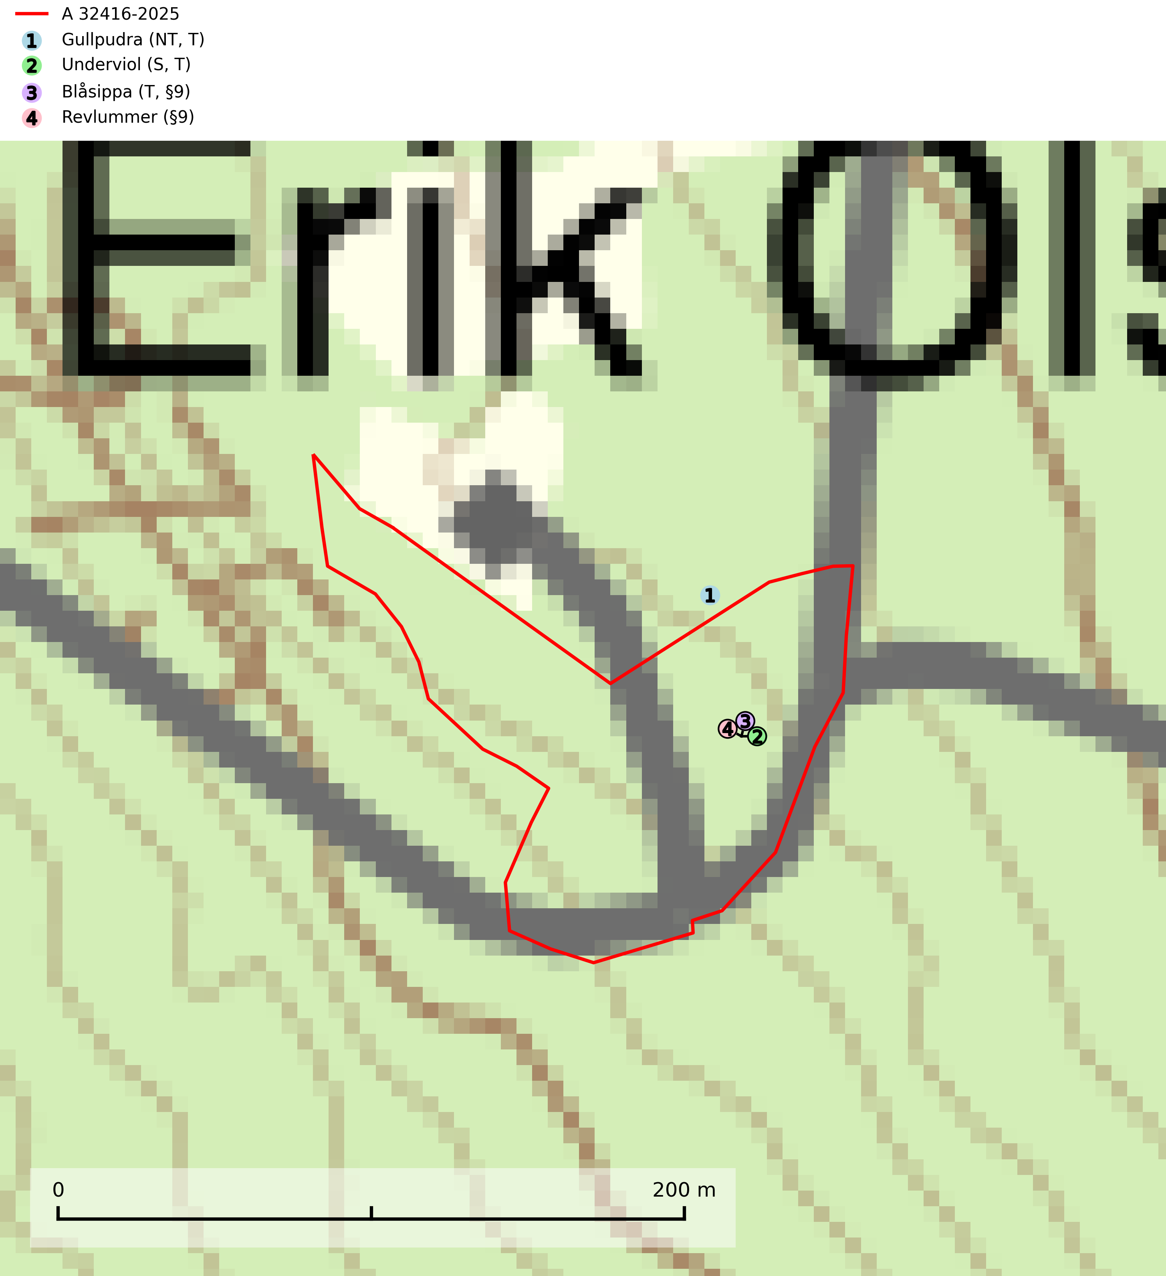
Figur 1. Fyndplatser för naturvårdsarter i och inom 7 meter från avverkningsanmälan. Markörer utan svart kant är placerade på fyndplatsen. Markörer med svart kant är placerade vid sidan av fyndplatsen och har ett svart streck som visar fyndplatsens exakta position. Kartans mittpunktskoordinat är N 7008536, E 534544 i SWEREF 99 TM.
I och inom 7 meter från avverkningsanmälan finns fynd av 4 naturvårdsarter, varav 1 är rödlistad, 2 är fridlysta, 3 är typiska (T) och 1 är signalart (S): gullpudra (NT, T), underviol (S, T), blåsippa (T, §9) och revlummer (§9). Se Figur 1.

Tillsynsbegäran
Vi begär härmed att Skogsstyrelsen fattar beslut enligt miljöbalken som säkerställer att skogens höga naturvärden bevaras samt att EU-lagstiftning efterlevs och att artskyddsbrott förhindras.
Vi önskar även ta del av de ställningstaganden och beslut som myndigheten meddelar till följd av aktuell avverkningsanmälan och föreningens inlaga (se 34 § förvaltningslagen).

Naturvårdsarter och fridlysta arter
Nedan följer beskrivningar av de naturvårdsarter och fridlysta arter som har sina livsmiljöer och växtplatser i den avverkningsanmälda skogen. De påträffade naturvårdsarterna är ett tydligt kvitto på att det rör sig om en skog med höga naturvärden.
Gullpudra (NT) växer sparsamt främst i källpåverkad sumpskog i södra och mellersta Sverige norrut till Jämtland-Västernorrland. Kommer in på rödlistan för första gången 2025 till följd av en stark minskning (>50%) i Riksskogstaxeringens data. Minskningstakten överstiger gränsvärdet för Starkt hotad (EN) enligt A-kriteriet. Då minskningen har en stor osäkerhet så nedgraderas rödlistekategorin två steg till Nära hotad. Gullpudra är typisk art för 9080 Lövsumpskog, 7160 Källor och källkärr och 7310 Aapamyrar (SLU Artdatabanken, 2026).
Underviol är en bra signalart i hela sitt utbredningsområde i såväl lövlundar som kalkbarrskogar. Arten är särskilt intressant när den förekommer i barrskog och indikerar då troligen relikta och hotade kalkbarrskogsekosystem. Underviol tål inte dagens storskaliga skogsbruksmetoder även om den vid enstaka tillfällen lyckas kvarstå i fuktdråg efter avverkning. Underviol är typisk art för 9050 Näringsrik granskog, 9020 Nordlig ädellövskog och 9160 Näringsrik ekskog (Nitare & Skogsstyrelsen, 2019; SLU Artdatabanken, 2024).
Blåsippa (§9) är typisk art för 9050 Näringsrik granskog, 9020 Nordlig ädellövskog och 8240 Karsthällmarker (SLU Artdatabanken, 2025).

